Смертина Наталья Борисовна, МБОУ «Муромцевская СОШ№1», воспитатель ГКП

«ПРОЕКТНЫЙ МЕТОД В ОБУЧЕНИИ ДОШКОЛЬНИКОВ».

В современном обществе проектирование все шире применяется в традиционных сферах и видах человеческой деятельности. Его активное использование позволяет говорить о том, что проектирование имеет широкие возможности применения, универсальный подход, единые закономерности.

В каждодневных ситуациях, в обычной жизни человеку приходится сталкиваться с множеством проблем, выбирать оптимальный ход своих действий, принимать ответственное решение. В этом ему помогают продумывание проблемы, планирование действий (последовательность решаемых задач), рефлексия и анализ результатов. Все это и есть проектирование, которое помогает устранять различные проблемы, где бы они ни возникали, позволяет избежать ошибок, сделать выбор способа решения проблемы оптимальным.

Приобщение детей к миру взрослых к их деятельности, к миру чувств и переживаний, то есть ко всему тому, чем живет общество - задача, которую человечество решает с того времени, когда стала осознаваться необходимость в передаче каждому последующему поколению опыта предыдущего. Во все времена матери учили и учат своих детей тому, что на их взгляд, пригодится ребенку в жизни, так со временем менялось и отношение к проблеме приобщения детей к социальной действительности: к его целям, содержанию, методам.

Одна из инновационных технологий, позволяющая скоординировать действия в триаде «Педагог - Родители - Дети» - это проектирование. Проектирование детской деятельности позволяет систематизировать и сгруппировать все компоненты обучающего процесса, помогает подчинить основную часть самостоятельной, совместной и организованной деятельности единой теме и цели, которые определяются с учетом возможностей дошкольников.

Проектный метод в обучении дошкольников является подготовительным этапом для перехода детей в школу. Основной целью проектного метода является развитие свободной творческой личности. Он дает ребенку возможность синтезировать полученные знания, развивать творческие способности и коммуникативные навыки, что позволяет ему успешно адаптироваться к изменившейся ситуации школьного обучения.

Тема проекта может быть самой разнообразной: как более конкретной (дома, игрушки, транспорт и др.), так и достаточно абстрактной (дружба, мои права, превращения), как более близкой практическому опыту детей (животные, посуда, зима и др.), так и отдаленной (космос, Олимпийские игры, море).

Тема может быть определена: по инициативе детей (что они хотят узнать, что их интересует) по инициативе воспитателя (что воспитатели считают важным для развития ребёнка). Если тема инициируется взрослыми, то подбираю соответствующую возрасту мотивацию (иллюстрации, книги, предметы по теме, сюрпризные моменты, специально подобранные истории и т.п.)

Вид проекта:

Исследовательско-творческие: осуществляется исследовательский поиск, результаты которого оформляются в виде какого-либо творческого продукта (газеты, драматизации, картотеки опытов, детского дизайна, кулинарной книги и пр.)

Ролево-игровые: это проект с элементами творческих игр, когда дети входят в образ персонажей сказки и по-своему решают поставленные проблемы Информационно-практико-ориентированные: дети собирают информацию о каком-то объекте, явлении из разных источников, а затем реализуют её, ориентируясь на социальные интересы: оформление дизайна группы, квартиры, и т.п.

Творческие: как правило, не имеют детально проработанной структуры совместной деятельности участников. Результаты оформляются в виде детского праздника, выставки. Дизайна и рубрик газеты, альбома, альманаха и пр.

Длительность проекта:

Краткосрочный – один день, несколько занятий, 1-2 недели

Средней продолжительности – 1-3 месяца

Долгосрочный – до 1 года

Этапы проекта:

1. Подготовительный / Целеполагание (проблема, планирование, прогнозирование результатов / продуктов проекта).

2. Деятельностный/ Разработка проекта – план работы по подготовке проекта (непосредственная деятельность по проекту, поэтапная оценка).

3. Выполнение проекта – практическая часть.

4. Завершающий/ Подведение итогов – определение задач для новых проектов.

(презентация продуктов проекта и рефлексия – размышления над новым знанием или опытом).

Результаты проектно – тематического обучения.

Помогает:

- осваивать детьми окружающую действительность, всесторонне изучать ее;

- активизировать самостоятельную познавательную деятельность детей;

- развивать творческие способности детей, навык обобщать и анализировать;

- развивать мышление, воображение, память, внимание;

- развивать речь (задавать вопросы и отвечать на вопросы в пределах своей осведомленности и опыта; комментировать свои действия; делать спонтанные и подготовленные высказывания в пределах определенной заранее темы; высказываться в связи с высказываниями других; сформулировать свой интерес, предпочтение, намерение; договариваться о правилах; поддерживать разговор; использовать элементарные нормы общения);

- контролировать свое поведение, выполнять простые правила, следовать простому алгоритму (в работе с предметами или общении в группе);

- организовать свою работу (разложить материалы, отбирать необходимое);

- сотрудничать (с взрослыми и с детьми разного возраста) в предложенных формах.

Каждый проект должен быть доведен до успешного завершения, оставляя у ребенка чувство гордости за полученный результат.

Более подробно хочется остановиться на семейных творческих проектах. Такие проекты призваны объединить детей одной группы, сплотить родителей и педагогов, протянуть между ними невидимые нити дружбы и сотрудничества. Лучше узнавая своих родных, дети и родители становятся ближе друг к другу.

Проект «Моя семья».

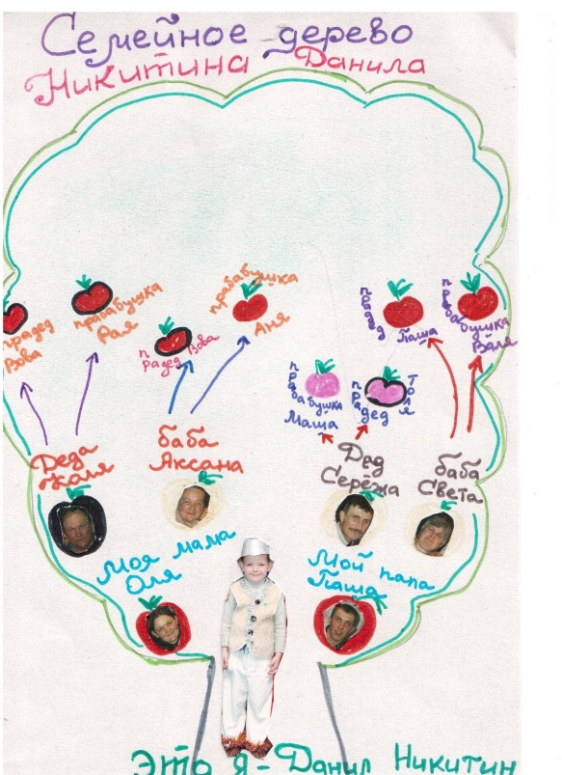 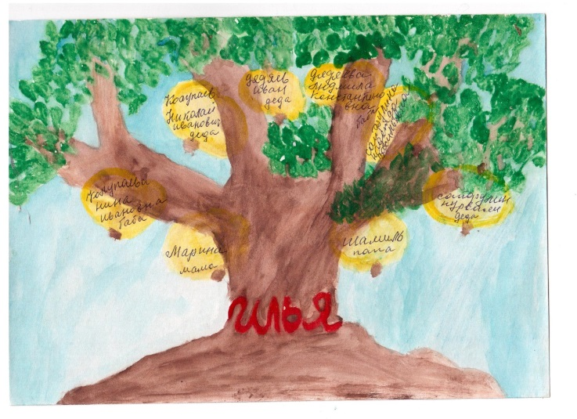

Такие проекты, с одной стороны, направлены на раскрытие индивидуальности каждого, с другой – дают возможность понять и почувствовать, что ты – часть социума, что рядом с тобой живут люди, у которых есть свое понимание действительности, свои взгляды, свои традиции. А собравшись вместе мы можем созидать красоту и распространять ее в окружающем пространстве.

На практике я убедилась, что метод проектов актуален и очень эффективен. Он даёт возможность ребёнку экспериментировать, синтезировать полученные знания, развивать творческие способности и коммуникативные навыки, творить и исследовать вместе с родителями, что позволяет ему успешно адаптироваться к ситуации школьного обучения и окружающему миру.

Литература:

Белый В.И. О современных тенденциях в распространении методов проектного обучения // Школьные технологии. – 2010. – № 2. – С. 150-153.

Веракса Н.Е., Веракса А.Н. Проектная деятельность дошкольников. М., 2008.

Гусева Н.В. Проектный метод в обучении дошкольников правилам безопасного поведения на улице // Вопросы гуманитарных наук. – 2011. – № 3. – С. 89-90.

Тимофеева, Л. Л.Проектный метод в обучении старших дошкольников //

Дошкольная педагогика. - Январь. 2010. – С. 7 – 12.